Министерство науки и высшего образования Российской Федерации

Федеральное государственное бюджетное образовательное учреждение

высшего образования

«Вятский государственный университет»

Колледж ВятГУ

**ОТЧЕТ**

**ПО ДОМАШНЕЙ КОНТРОЛЬНОЙ РАБОТЕ №5**

**«Исследование алгоритмов сортировки»**

**ПО ДИСЦИПЛИНЕ**

**«Основы алгоритмизации и программирования»**

Выполнил: студент учебной группы

ИСПк

Преподаватель:

Киров

2023

Цель: получить базовые сведения о наиболее известных алгоритмах сортировки, изучить принципы работы с текстовыми файлами.

Задание:

1. Реализовать сортировку данных с помощью алгоритма подсчетом.
2. Реализовать сортировку данных с помощью быстрого алгоритма.
3. В обоих случаях необходимо предусмотреть возможность изменения компаратора (реализация компаратора в виде передаваемой в подпрограмму функции),
4. Считывание и вывод данных необходимо производить из текстового файла.
5. Для демонстрации работы программных реализаций самостоятельно подготовить варианты входных данных (при этом (объем тестовых файпов должен позволять оценить скорость работы программ).

**Схема Алгоритма**

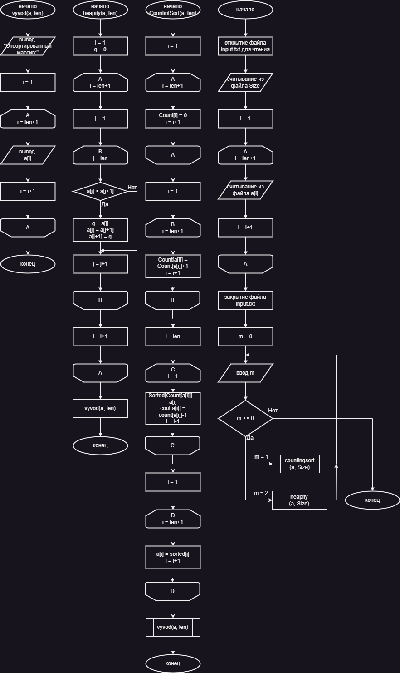

**Код программы**

**uses** Crt;

**const**

N = 100000; // максимальное значение в массиве

**type**

TArray = **array** [1..N] **of** Integer;

**procedure** Vyvod(**var** A: TArray; Size: Integer);

**begin**

writeln('Отсортированный массив:');

**for var** i := 1 **to** Size **do**

write(A[i], ' ');

writeln;

readkey;

**end**;

**procedure** Heapify(**var** A: TArray; Size: Integer);

**begin**

**for var** i:=1 **to** Size **do**

**for var** j:=1 **to** Size-1 **do**

**if** a[j]<a[j+1] **then**

**begin**

**var** g:=a[j];

a[j]:=a[j+1];

a[j+1]:=g;

**end**;

**end**;

**procedure** CountingSort(**var** A: TArray; Size: Integer);

**var**

Count: **array** [0..N] **of** Integer;

Sorted: TArray;

i: Integer;

**begin**

// Инициализация массива Count

**for** i := 0 **to** N **do**

Count[i] := 0;

// Подсчет количества каждого элемента в массиве A

**for** i := 1 **to** Size **do**

Inc(Count[A[i]]);

// Вычисление позиции каждого элемента в отсортированном массиве

**for** i := 1 **to** N **do**

Count[i] := Count[i] + Count[i - 1];

// Перенос элементов из массива A в отсортированный массив Sorted

**for** i := Size **downto** 1 **do**

**begin**

Sorted[Count[A[i]]] := A[i];

Dec(Count[A[i]]);

**end**;

// Копирование отсортированного массива в исходный массив A

**for** i := 1 **to** Size **do**

A[i] := Sorted[i];

Vyvod(A, Size)

**end**;

**var**

A: TArray;

Size, i: Integer;

InputFile: TextFile;

**begin**

// Открытие файла для чтения

AssignFile(InputFile, 'input.txt');

Reset(InputFile);

// Чтение размера массива

ReadLn(InputFile, Size);

// Чтение элементов массива

**for** i := 1 **to** Size **do**

ReadLn(InputFile, A[i]);

// Закрытие файла

CloseFile(InputFile);

**var** m:= 0;

**repeat**

ClrScr;

writeln('сортировка подсчётом - 1');

writeln('быстрая сортировка - 2');

m:=ReadInteger('select program:');

**case** m **of**

1: CountingSort(A, Size);

2: Heapify(A, Size);

**end**;

**until** m = 0;

**end**.

**Результат выполнения программы**

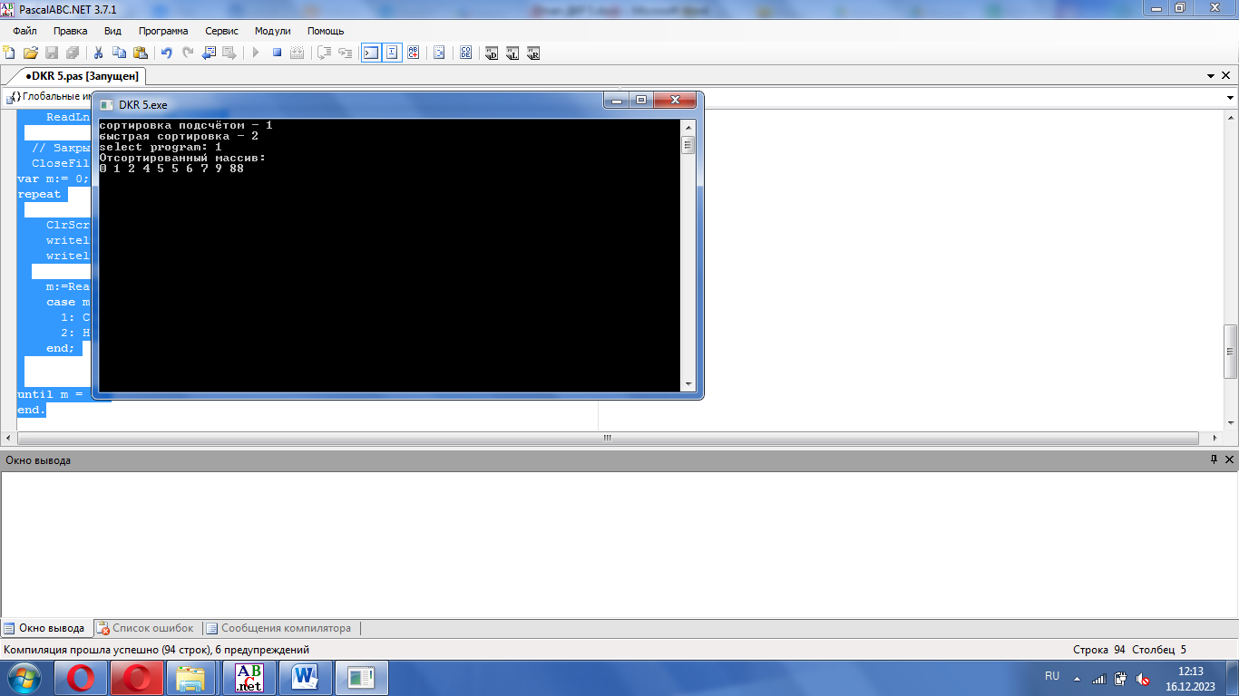

**Вывод:**

В результате выполнения данной контрольной работы были получены основные сведения о наиболее популярных алгоритмах сортировки, а также изучены основы работы с текстовыми файлами. Была реализована сортировка данных с использованием быстрого алгоритма и алгоритма подсчета, при этом входные данные считывались из текстового файла, а отсортированные данные записывались в новый текстовый файл. Работа была выполнена в полном объеме.